А ещё можно заниматься с этим замечательным тренажёром под весёлую песенку в исполнении Г.Ветрова «Хула-хуп».
(Евгений Никитенко - Геннадий Ветров)
Расшумелись сосны ели,
Заскрипел старинный дуб -
Это мы в конце недели
Раскрутили хула-хуп!
Разлились рекой коктейли,
Расплескался чей то суп -
Это мы в конце недели
Раскрутили хула-хуп!
Припев: Шею, ноги, руки, пуп
Укрепляет хула-хуп!
Хула хула, хула-хуп,
Хула хула, хула-хуп.
Разнеслись сирены трели,
Разболелся чей то зуб -
Это мы в конце недели
Раскрутили хула-хуп!
Мы своей добились цели -
Раскачали фитнес-клуб -
Это мы в конце недели
Раскрутили хула-хуп!
Припев: Шею, ноги, руки, пуп
Укрепляет хула-хуп!
Хула хула, хула-хуп,
Хула хула, хула-хуп.

Во время отдыха, между играми с хула-хупом, мы предлагаем Вам раскрасить вот такую картинку!

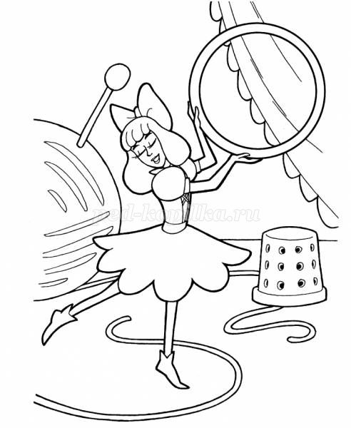

При составлении буклета были использованы материалы следующих интернет - ресурсов:
https://fit-on.ru/hulahup-istoriya-vidy-i-trenirovki/
http://snami-prosto.ru/article-161
https://nsportal.ru/

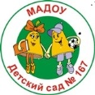
МАДОУ ЦРР-д/с №167 города Тюмени

«Хула-хуп – тренажёр
для всей
семьи»
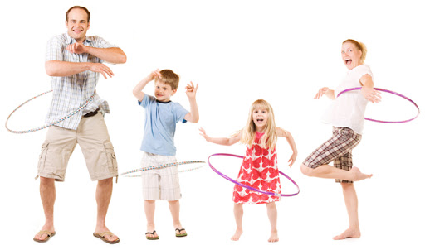
Составители: Подрядчик В.В., старший воспитатель; Саткеева Ж.Ж., воспитатель; Андрейцо О.В., воспитатель

Адрес сайта ДОУ: http://ds167.ru/

Немного истории…
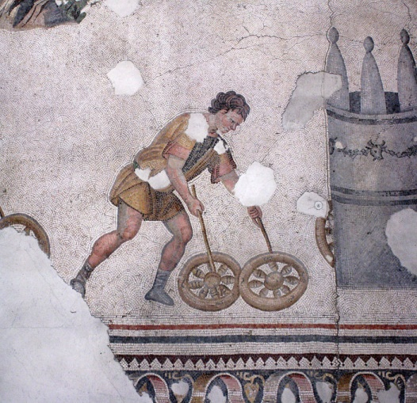
Происхождение слова «Хула-хуп»: «Хула», а точнее «hula» — это популярный танец на Гавайях с включением активных движений бедрами. Частица «hoop» переводится как обруч.
Не многие знают, что первые окаменелые обручи были найдены археологами в Египте, в местах захоронений сановников. Но это лишь единичные упоминания, несмотря на то, что в древние времена обручем, сделанным из виноградной лозы, пользовались во многих регионах мира.
Однако патент на гимнастический обруч под названием Hula-hoop был выдан лишь в 1964 году основателю компании Wham-O – Ричарду Кнерру и его компаньону Артуру Мелину. Идея создания хула-хупа пришла, когда они узнали о бамбуковом кольце, которым пользовались дети на уроках физкультур в Австралии. В России хула-хуп также появился в 60-х годах, но популярность приобрел только в начале 90-х.
Чудо-тренажёр!
Так в чём же польза хула-хупа?
Практически доказано, что при постоянных занятиях с обручем мышцы живота напрягаются, и талия становится стройнее.
Детям также очень полезны игры с хула-хупом уже с полутора-трех лет. Простые упражнения помогут малышам развить координацию, быстроту реакции и четкость движений.
Среди преимуществ занятий с обручем называют:
- положительное воздействие на сердце и дыхательную систему;
- улучшение состояния кожи в зоне воздействия (талии, живота, бедер), в том числе уменьшение целлюлита;
- тренировка вестибулярного аппарата;
- моделирование фигуры;
- нормализацию работы кишечника.
Малыши, пока ещё не умеющие крутить хула-хуп, с удовольствием могут попробовать просто катать его, не давая упасть на пол и помогая себе палочкой или деревянной ложкой с длинной ручкой. А если показать малышам фокус с возвращающимся назад обручем, они наверняка будут пытаться повторить его сами.
Для компании детей можно предложить такие упражнения и игры:
Игровое упражнение «Пролезь не задень». Один ребенок катит обруч, второй подлезает в катящийся обруч, затем дети меняются местами. Нужно пролазить в обруч не задевая обода. (в парах)
Игровое упражнение «Классики».
- На полу разложены обручи по порядку – 1,2,1,2… Дети прыгают из одного обруча в два (в каждом обруче по ноге), затем, наоборот, в один.
- Прыжки из обруча в обруч на одной ноге. Выполняется поточно.

Подвижная игра: «Бездомный заяц».
Среди играющих выбираются «охотник» и «бездомный заяц ». Остальные играющие – «зайцы» занимаю свои домики. Бездомный заяц убегает, а охотник его догоняет. Заяц может спастись от охотника, забежав в любой обруч; тогда заяц, стоящий в обруче, должен сейчас же убегать, потому что он теперь становится бездомным и, как только охотник поймал зайца, он сам становится зайцем, а бывший заяц охотником.

